Муниципальное казенное общеобразовательное учреждение
«Савинский центр образования

Проект
по патриотическому воспитанию
«ПУСТЬ ВСЕГДА БУДЕТ МИР…»
В ПОДДЕРЖКУ СПЕЦИАЛЬНОЙ ВОЕННОЙ ОПЕРАЦИИ

2023-2024 учебный год
Педагог: Читаева Елена Анатольевна

Информационная карта проекта

- Название проекта: «Пусть всегда будет мир»
- Цель проекта: формирование у обучающихся гражданственности, патриотизма, активной жизненной позиции для успешной их социализации посредством вовлечения обучающихся, педагогов, родителей в активную деятельность по патриотическому воспитанию.
- Задачи проекта:
- развивать патриотические чувства и сознание обучающихся;
- воспитывать у обучающихся ценности гражданственности, патриотизма, толерантности, определяющие модель их жизненного поведения;
- сохранять и развивать чувства гордости за свое страну и народ;
- изучать героическое прошлое нашей страны;
- воспитывать чувство долга перед Родиной, чувство привязанности к тем местам, где человек родился и вырос;
- подготовиться к достойной встрече с участниками СВО;
- совершенствование ценностно-ориентированных качеств личности, обеспечение условий для самовыражения обучающихся, их творческой активности;
- формирование эффективной системы патриотического воспитания, обеспечивающей оптимальные условия развития у каждого учащегося верности Отечеству, готовности приносить пользу обществу и государству.
- Направления деятельности: историческое, краеведческое, духовно- нравственное, гражданско-патриотическое.
- Автор проекта: Читаева Елена Анатольевна, педагог преподаватель. МКОУ «Савинского центра образования», Новомосковского района, Тульской области.
- Организатор проекта: Читаева Елена Анатольевна, педагог преподаватель.
- Сроки проекта: 2023\2024 учебный год.
- Кадры проекта: участники учебного, воспитательного процесса центра образования.

Содержание.
1.Актуальность проект
2.Основание для разработки проекта
3.Цель
4. задачи проекта
5. Сроки и этапы реализации проекта
6. Ожидаемые результаты проекта
8.Теоретическая значимость проекта
9.Оценка эффективности проекта

- Актуальность проекта
Слово патриотизм -это чувство гордости перед своим Отечеством, его историей, свершениями. Это стремление сделать свою страну краше, богаче, крепче. Утратив патриотизм, связанные с ним национальную гордость и достоинство, мы потеряем себя как народ, способный на великие свершения».
Развитие российского государства и общества, модернизация общего образования и введение федеральных государственных стандартов второго поколения ставят новые задачи в области воспитания молодого поколения.
В свете этих задач повышается значимость патриотического воспитания учащихся общеобразовательных школ. Данное направление воспитания должно внести весомый, а в некоторых случаях и решающий вклад в дело формирования достойных граждан, подготовки умелых и сильных защитников Отечества. Важность и в то же время сложность решения задач патриотического воспитания молодежи подчеркивает президент Российской Федерации Владимир Владимирович Путин, отмечая, что «...грамотных и продуманных действий требуют вопросы, связанные с патриотическим воспитанием молодежи. Эта тема вечная, но очень сложная».
Патриотическое воспитание - это многоплановая, систематическая, целенаправленная и скоординированная деятельность школы, общественных объединений и организаций по формированию у учащихся высокого патриотического сознания, чувства верности своему Отечеству, готовности к выполнению гражданского долга, важнейших конституционных обязанностей по защите интересов общества.
В настоящее время очень мало внимания уделяется воспитанию учащихся именно как патриотов своего отечества, основной упор в процессе обучения и воспитания делается на профессиональную реализацию и адаптацию к жизни в современном обществе. Проблема патриотизма особенно остро встала в последнее время, в связи с напряженной политической, экономической, социальной атмосферой. Проблемы нравственно-патриотического воспитания отошли на второй план, что недопустимо в процессе развития и воспитания человека и гражданина своего отечества.
В последние годы идет переосмысление сущности патриотического воспитания: идея воспитания патриотизма и гражданственности, приобретая все большее общественное значение, становится задачей государственной важности. Только на основе возвышающихся чувств патриотизма и национальных святынь укрепляется любовь к родине, появляется чувство ответственности за ее могущество, честь и независимость, сохранение материальных и духовных ценностей общества, развивается достоинство личности. Сегодня, когда на государственном уровне гражданско-патриотическое воспитание выделено в качестве приоритетного направления, наш проект, который направлен на сохранение преемственности поколений и формирование патриотизма, мы считаем особенно актуальным.
Родина, Отечество…В корнях этих слов близкие каждому образы: мать и отец, родители, те, кто дает жизнь новому существу. Воспитание чувства патриотизма у школьников – процесс сложный и длительный. Любовь к родной стране, родному краю играют огромную роль в становлении личности ребенка. Без любви к Родине невозможно построить сильную Россию. Без уважения к собственной истории, к делам и традициям старшего поколения нельзя вырастить достойных граждан. Без возрождения национальной гордости, национального достоинства нельзя вдохновить людей на высокие дела. Эти качества должны воспитываться с раннего детства.
Нужно еще раз, еще много раз прикоснуться к истории – истории нашего героического народа. Главным средством воспитания гражданина и патриота в современных условиях становиться содружество подростков и педагогов, связанных едиными задачами, деятельностью, гуманными отношениями. Именно здесь сохраняется нить поколений педагогов, выпускников, родителей, всех тех, кто причастен к процессу обучения и воспитания. Обращение к духовному опыту предшествующих поколений – важнейший фактор формирования нравственности и патриотизма.
Я, как автор проекта «Пусть всегда будет мир», уверена, что при его реализации в детях будет заложено начало понимания высоких гражданского патриотического чувств: любовь к Отечеству, чувство гордости за свой народ, его историю, традиции, культурные достижения, чувство национальной гордости и любви к своей малой Родине.
Проект «Пусть всегда будет мир», разработан в соответствии программой «Патриотическое воспитание граждан Российской Федерации». Он содержит серьёзную и системную работу по формированию нравственных качеств личности учащихся, работу ума, души и сердца ребёнка. Необходимо создавать условия для воспитания патриотических чувств и качеств, которые станут впоследствии основой нравственного поведения ребенка. Формирование патриотического воспитания должно осуществляться на основе образа жизни людей, которые являются ярким примером служения своей семье, краю.

- Основание для разработки проекта:
Государственная Программа «Патриотическое воспитание граждан Российской Федерации».

3.Цель проекта

Формирование у обучающихся гражданственности, патриотизма, активной жизненной позиции для успешной их социализации посредством вовлечения обучающихся, педагогов, родителей в активную деятельность по патриотическому воспитанию.

4.Задачи проекта:

- Развивать патриотические чувства и сознание обучающихся;
- воспитывать у обучающихся ценности гражданственности, патриотизма, толерантности, определяющие модель их жизненного поведения;
- сохранять и развивать чувства гордости за свое страну и народ;
- изучать героическое прошлое нашей страны;
- воспитывать чувство долга перед Родиной, чувство привязанности к тем местам, где человек родился и вырос;
- подготовиться к достойной встрече с участниками СВО;
- совершенствование ценностно-ориентированных качеств личности, обеспечение условий для самовыражения обучающихся, их творческой активности;
- формирование эффективной системы патриотического воспитания, обеспечивающей оптимальные условия развития у каждого учащегося верности Отечеству, готовности приносить пользу обществу и государству;
- утверждения в сознании и чувствах воспитанников патриотических ценностей, взглядов и убеждений.
5.Сроки и этапы проекта
Проект реализуется с 1 ноября 2023 года.

6. ожидаемые результаты реализации проекта:

Создание информационного стенда по патриотическому воспитанию »Достойные сыны великой России». Развитие у учащихся чувства любви к Родине, родному краю, школе. Формирование у школьников готовности к защите Родины. Воспитание уважения школьников к подвигу российских солдат. Активизация творческого потенциала школьников. Развитие интереса к изучению истории своего родного края и Отечества. Сохранение и укрепление физического и духовного здоровья учащихся, повышение эффективности деятельности по охране здоровья учащихся. Привлечение общественности к участию в работе по патриотическому воспитанию школьников.

7. Теоретическая значимость проекта.

Теоретическая значимость результатов проекта заключается в том, что обоснованные в нем основные тенденции развития патриотического воспитания учащихся во внеурочной деятельности могут стать важным ориентиром для создания проектов другими ОУ в данной сфере;
разработанная и апробированная на практике модель патриотического воспитания учащихся расширяет теоретические представления о возможностях сетевых образовательных и воспитательных учреждений, подходах к подготовке подбору кадров для них;
сформулированные в проекте основные принципы отбора содержания, форм и методов военно-патриотической работы, научная характеристика условий эффективной реализации данного направления воспитания могут выполнять функцию необходимого теоретического основания для прикладных и методических разработок.

8. Оценка эффективности проекта

Оценка эффективности реализации проекта осуществляется на основе использования системы объективных критериев, представленных нравственно-духовными и количественными параметрами.
Нравственно-духовные параметры:
1. форсированность гражданских навыков:
- умение работать и действовать индивидуально и в коллективе;
- знание своих прав и обязанностей и умение их использовать;
- умение принимать и защищать свои решения;
- готовность к участию в общественных делах;
- готовность к образованию;
2. форсированность осознанного отношения к базовым ценностям:
- патриотизм и любовь к Родине;
- права и свободы человека и гражданина;
- знание символики Российской Федерации;
- национальное самосознание;
- уважение чести и достоинства других граждан;
- гражданственность.
Количественные параметры:
1. включенность каждого школьника в воспитательные ситуации;
2. качество школьных отношений (отношения детей к реалиям школьной жизни, к школе, к учителю, классу, совместным делам);
3. участие в поисково- исследовательской работе;
4. участие в школьных и муниципальных конкурсах по гражданско-патриотической тематике;
5. Количество мероприятий, проводимых по гражданско-патриотическому воспитанию
6. Участие в региональных и федеральных конкурсах гражданско-патриотических направленностей
7. 100% участие обучающихся, участвовавших в мероприятиях, в спортивных играх.

Проект
по патриотическому воспитанию
«ПУСТЬ ВСЕГДА БУДЕТ МИР…»
В ПОДДЕРЖКУ СПЕЦИАЛЬНОЙ ВОЕННОЙ ОПЕРАЦИИ

Хочется поддержать тех ребят, которые находятся там, где стреляют, где так опасно и страшно. Солдаты на передовой всегда нуждались в поддержке не только родных и близких им людей, но и всех, кого они призваны защищать. Дети из начальных классов «Савинского центра образования» изготовили открытки, на которых изобразили латинские буквы Z и V, ставшие символом поддержки российской армии, военную технику, а также пожелали бойцам вернуться домой здоровыми, живыми и с Победой. Даже простая открытка или рисунок, но выполненный от самых глубин детского сердца, будет согревать солдатские души в тех тяжелых условиях, в которых они сейчас находятся.
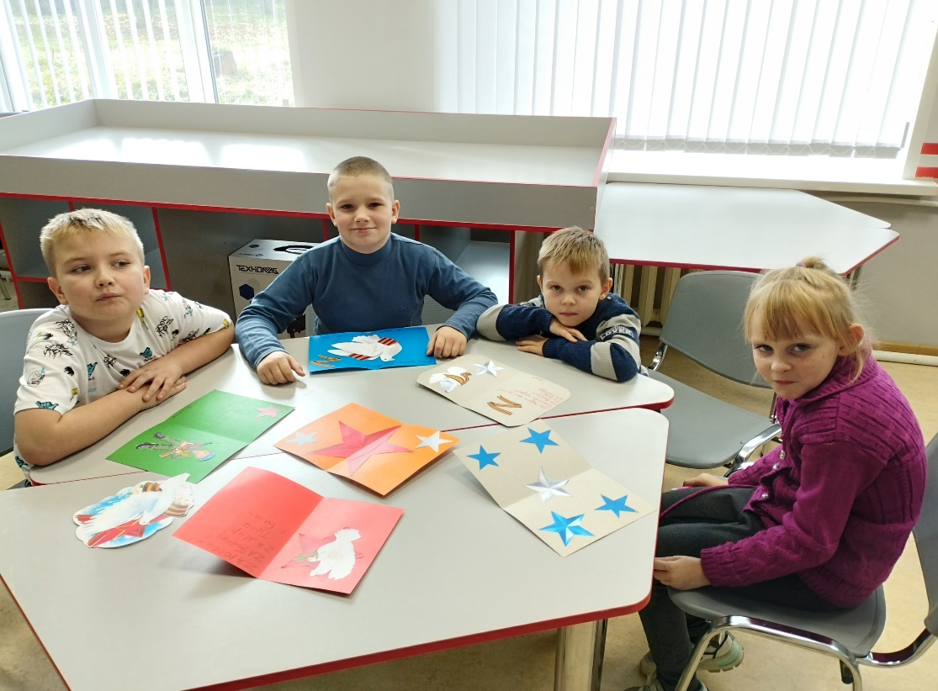

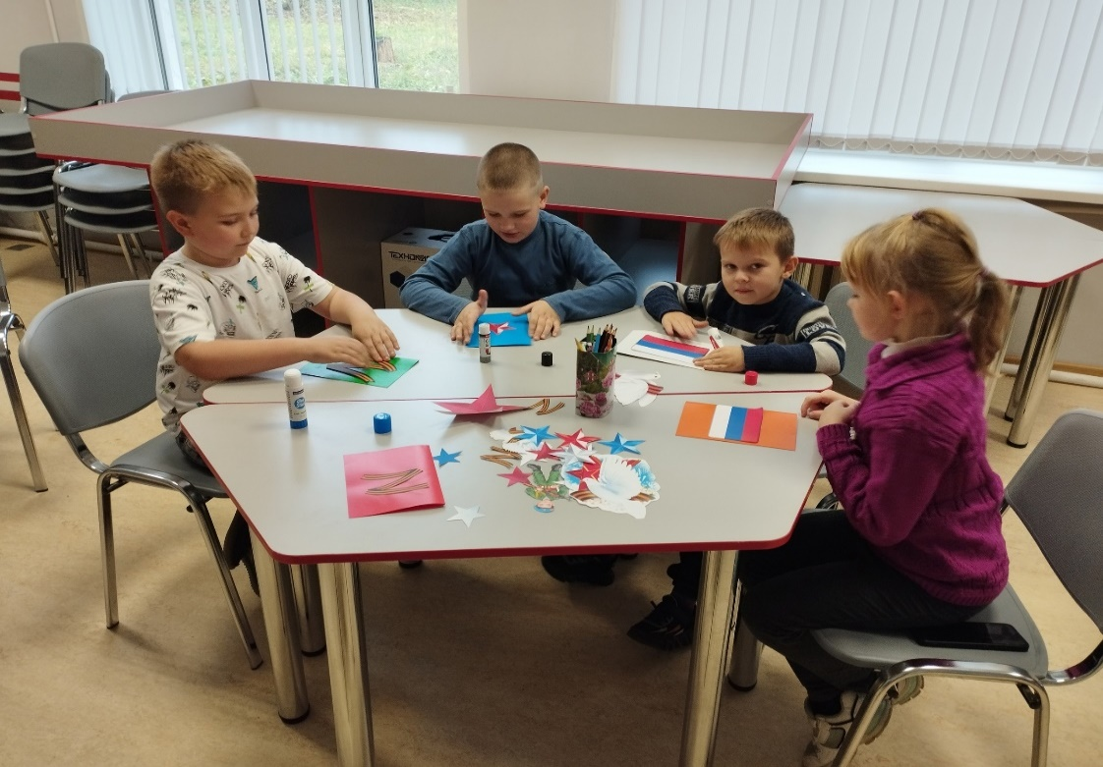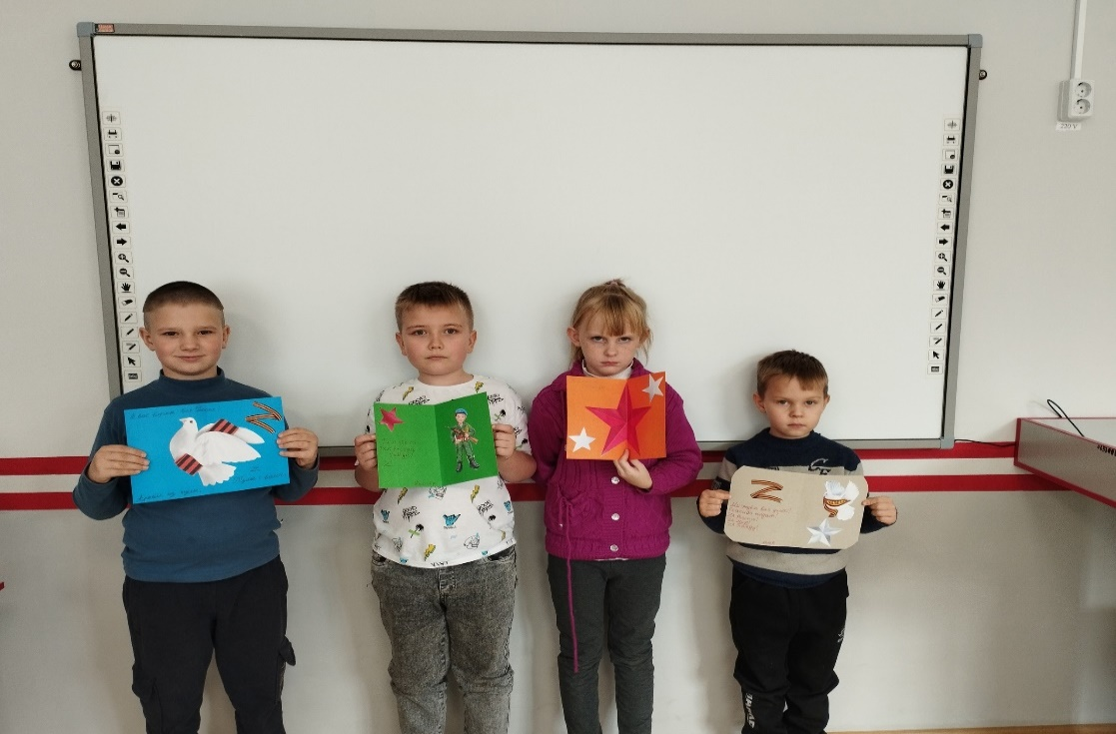
https://vk.com/wall-209745905_997
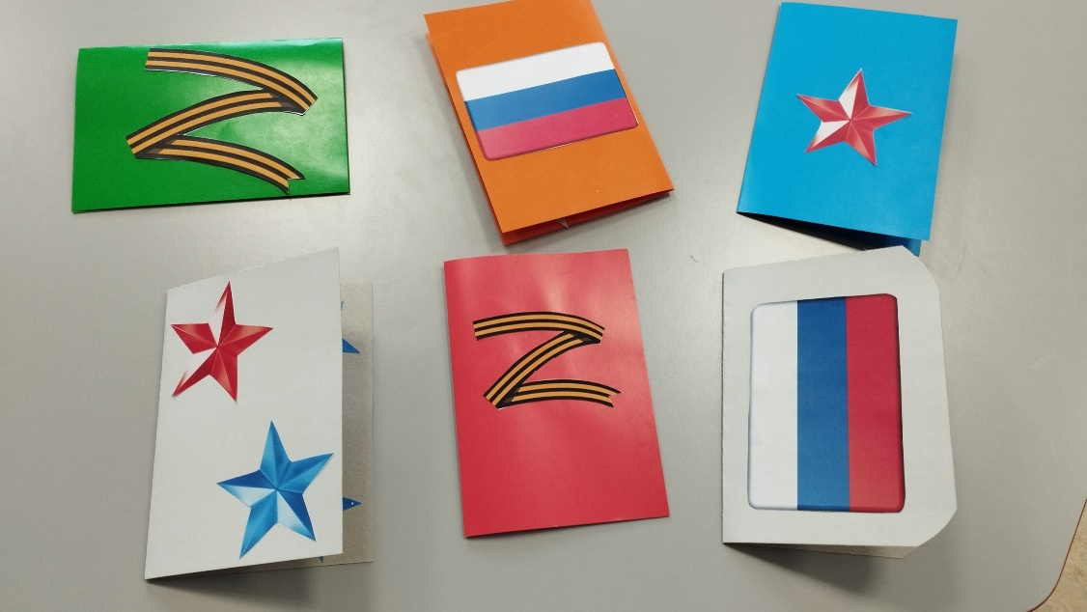
https://vk.com/wall-209745905_1022
Традиция писать письма солдатам берёт своё начало ещё с Великой Отечественной войны, когда письмо было радостной весточкой для солдата и придавало ему сил. В рамках акции, обучающиеся «Савинского центра образования» написали письма в адрес военнослужащих, в которых выразили слова благодарности всем тем, кто сейчас исполняет свой воинский долг, за чистое, мирное небо, пожелали успешного выполнения боевых задач, и возвращения солдат домой живыми и здоровыми. Свои письма ребята украсили рисунками, георгиевскими ленточками, и оформили их в виде писем-треугольников.

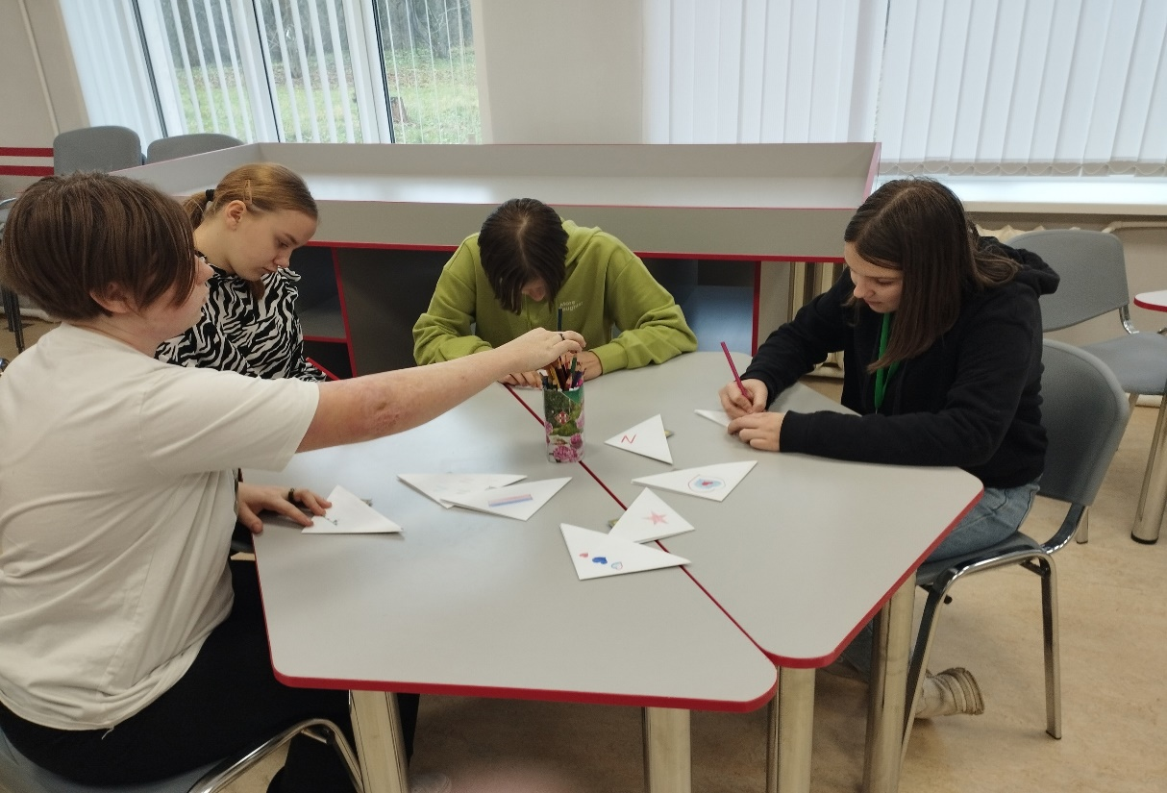
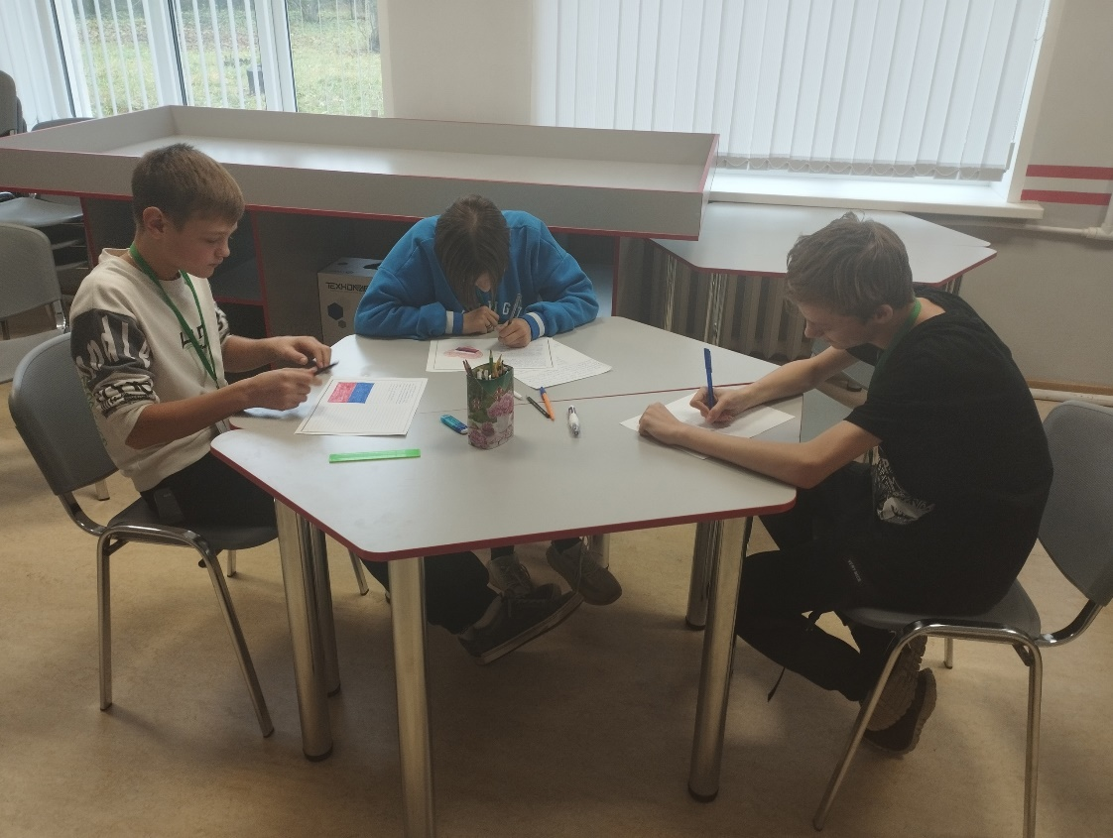

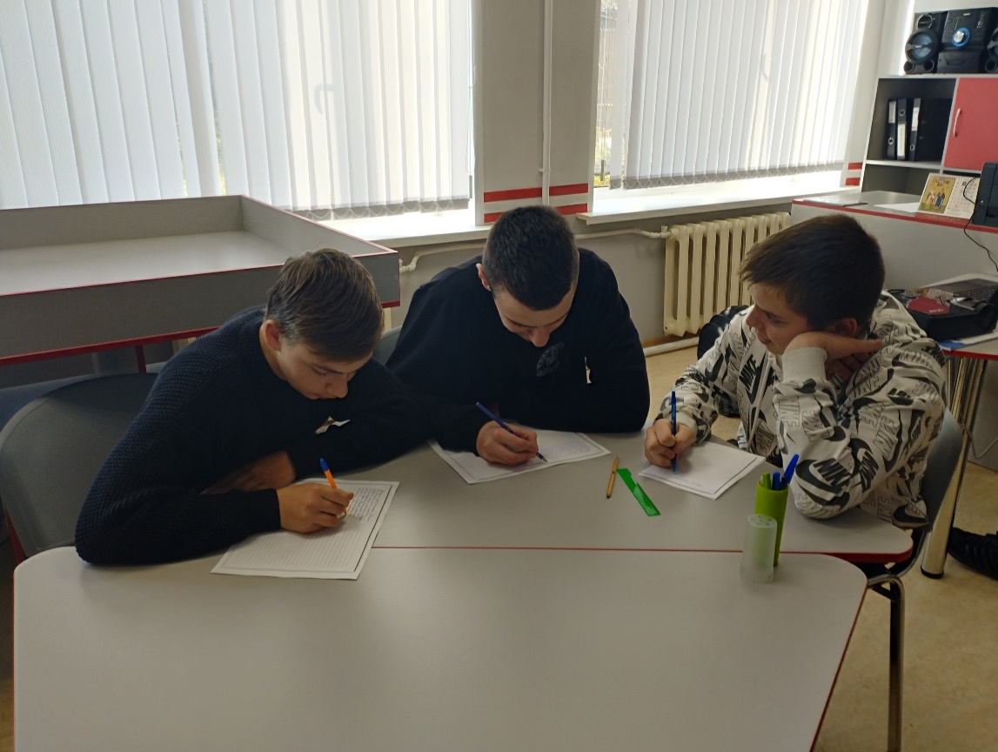
https://vk.com/wall-209745905_1017

Сегодня российские военнослужащие проявляют мужество и стойкость в боях, совершая героические подвиги. находясь в зоне СВО. В «Савинском Центре Образования» был объявлен сбор гуманитарной помощи.
В сборе, активное участие приняли дети, родители, учителя – каждый был намерен внести свой посильный вклад, чтобы поддержать российских военнослужащих. А также ребята отправили военным открытки, рисунки, и письма, изготовленных от самых глубин детских сердец. «Хочется искренне и от всего сердца пожелать им не падать духом, верить только в лучшее, и смотреть только вперед
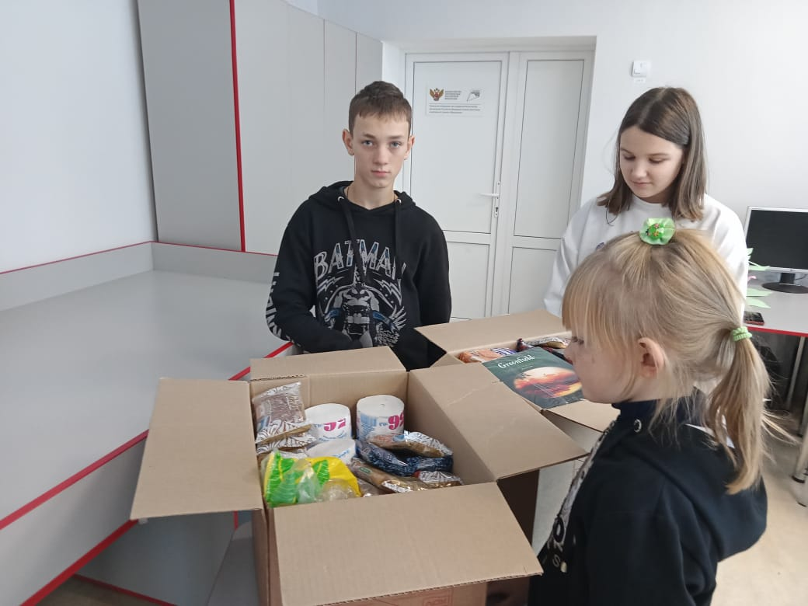

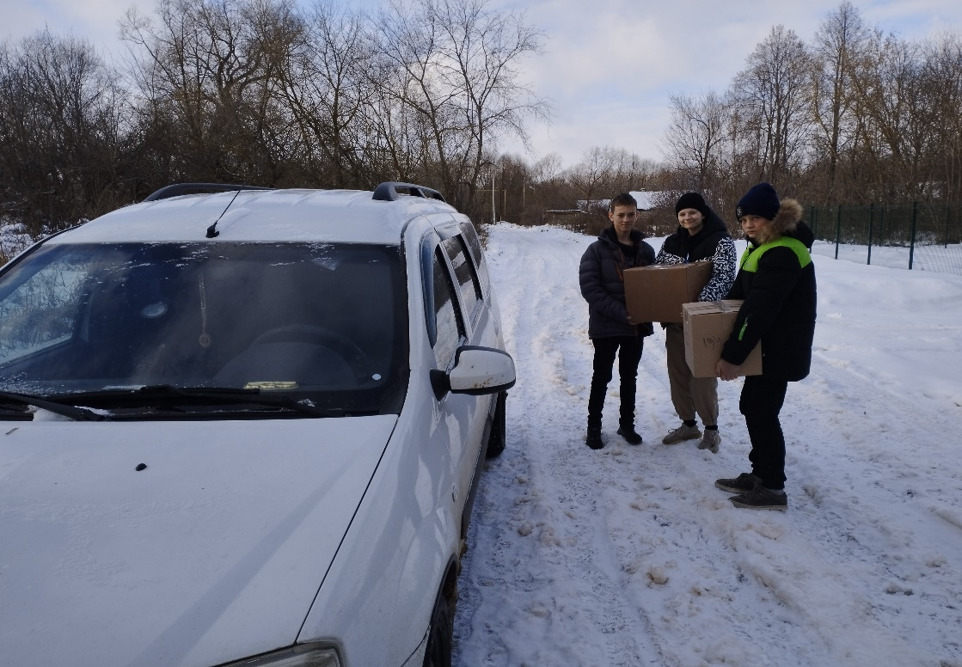
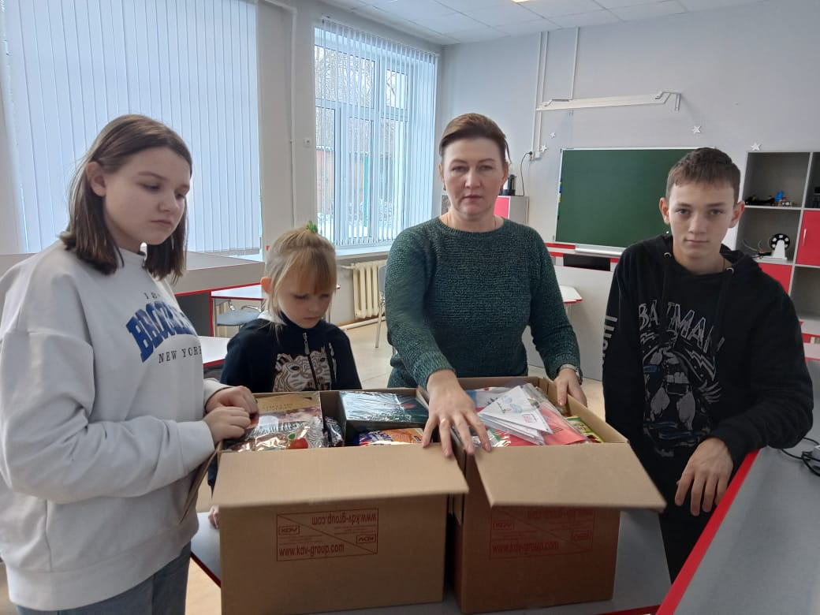

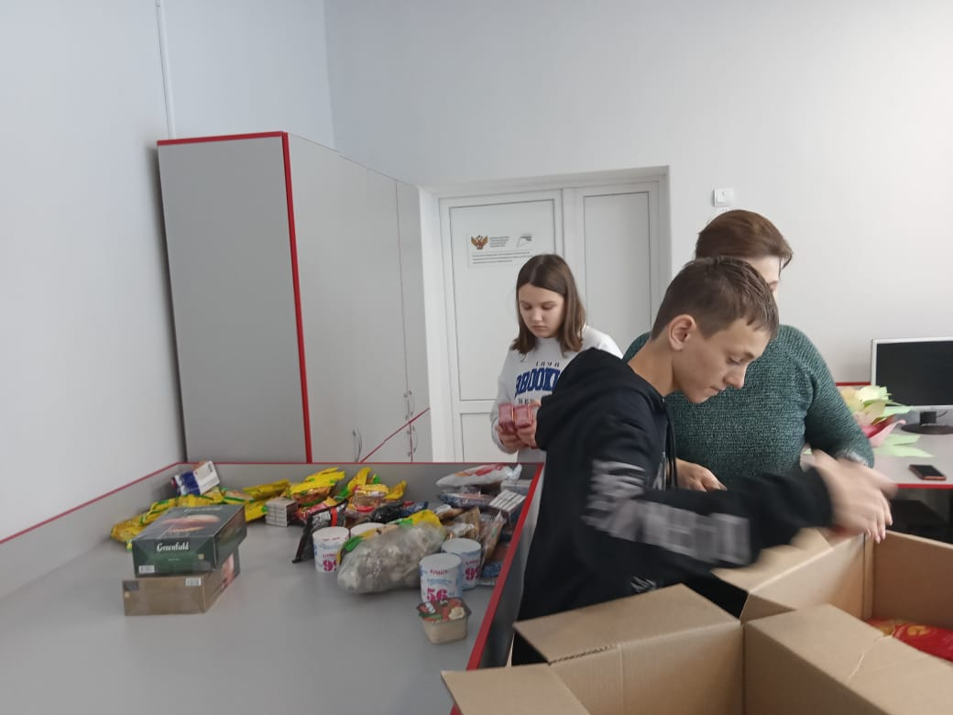

https://vk.com/wall-209745905_1106

